Api com Banco de Dados

- Crie um banco de dados para seu projeto. Obs: O banco de dados deverá ser criado manualmente no Mysql (Apenas o banco). As tabelas serão geradas via node.
- Crie um diretório models na raiz do projeto
- Crie dentro de models o arquivo db.js com as configurações do banco de dados de sua aplicação
- Crie uma estrutura de acordo com seu projeto. Abaixo segue prints e exemplos de codificação para criação da api com banco de dados em sua aplicação.
- Execute o processo para:
  - Criação do Banco de dados
  - Configuração dos arquivos para criação das tabelas
  - Configuração do arquivo app.js para sincronização com as rotas
  - Crie as rotas para inserção e seleção dos registros
  - AULA INVERTIDA – Crie as rotas para atualização e exclusão dos regsitros (Atenção, não possui exemplos para a atualização e exclusão dos registros, você deve buscar esse conteúdo e aplicar em seu projeto. Em aula abordo com vocês todo o conteúdo acima)

ATENÇÃO: Toda a codificação abaixo refere-se a meu projeto. Execute de acordo com o seu projeto.

Instale o sequelize via npm
Comando: npm install --save sequelize

Exemplo:
Estrutura das pastas de models
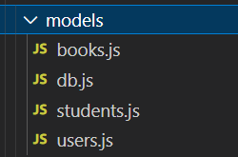
db.js
Este arquivo é de configuração do banco de dados;
Abaixo o nome do banco de dados é node_mysql, configure de acordo com o nome de seu banco de dados;
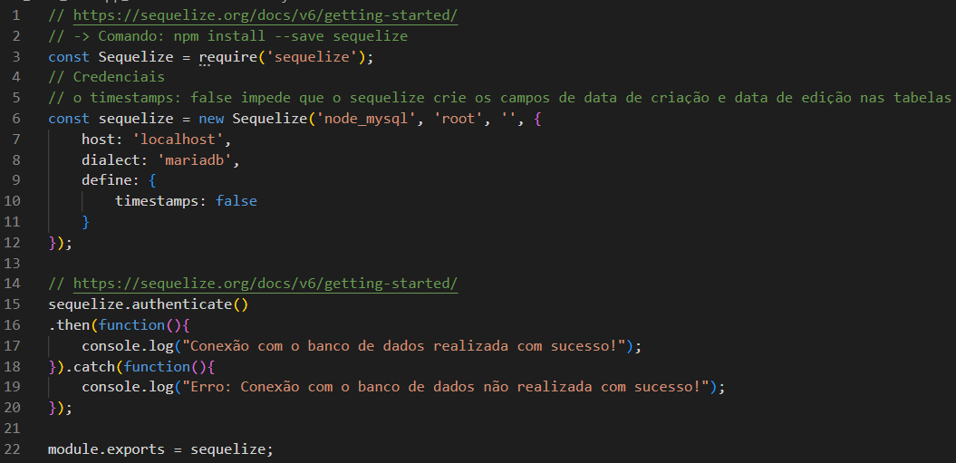

Books.js
Esse arquivo refere-se ao dados da tabela books de meu projeto.
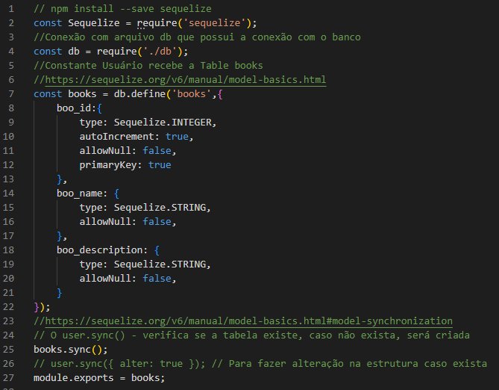

Students.js
Esse arquivo refere-se ao dados da tabela students de meu projeto.
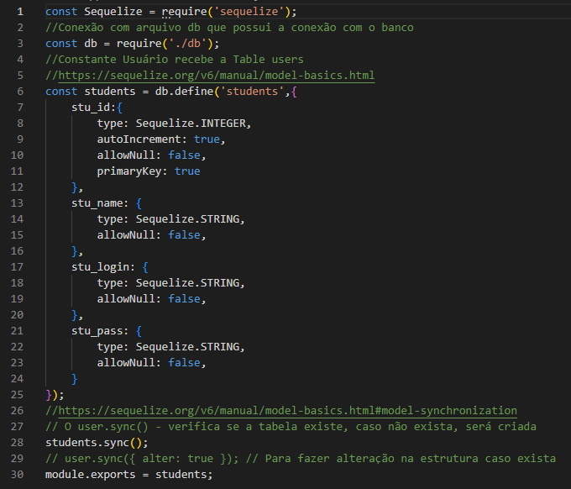

Configuração do arquivo app.js na raiz do projeto para a criação das rotas com banco de dados da aplicação.
Faça a configuração abaixo de acordo com o seu projeto.
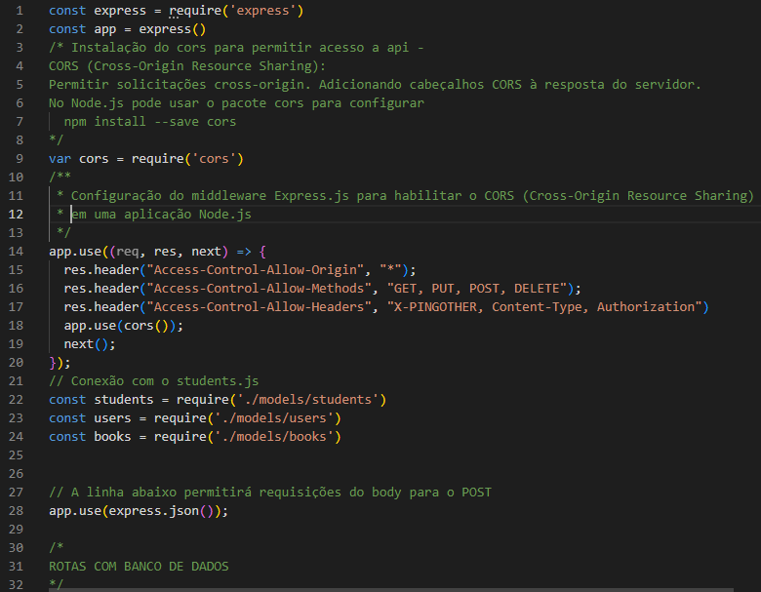

Rota de inserção de registro na base de dados
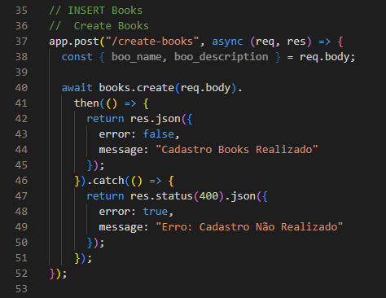

Rota de Seleção de Registros da base de dados
